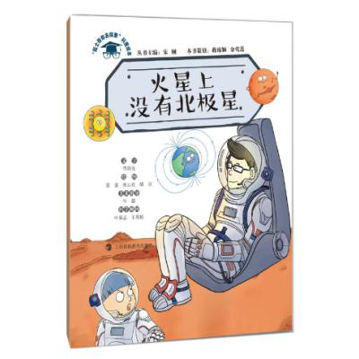

* **书       号：**  9787542868114
* **书       名：**  :火星上没有北极星
* **出 版  社：**  上海科教
* **作       者：**  宋娴
* **出版日期：**   2018
* **开       本：**   16开

**作者简介：**

丛书主编 宋 娴，华东师范大学教育学博士，上海科技馆上海科学传播与发展研究中心副主任，副研究员。主要从事博物馆展示教育、科学传播等方面的研究。两次获得上海科普教育创新奖二等奖，两次获得上海市科技进步三等奖。 策划 蒋臻颖，毕业于复旦大学文物与博物馆学专业，获硕士学位。 策划 金莺莲，毕业于华东师范大学教育学专业，获博士学位。 文字 李剑龙，理论物理学博士，Sheldon科学漫画工作室创始人，科学松鼠会成员，菠萝科学奖策划人，中国科普作家协会会员。

**内容推荐：**

本书是“院士带你去探索”科普绘本中的一册，立足“上海科普大讲坛”*科学家的讲座主题内容，运用适合儿童认知与学习特点的叙事方式，传播科学思想和科学知识。火星是太阳系八大行星之一，也是太阳系由内往外数的第4颗行星，科学家已经在着手开发火星的宏伟计划，试图使其渐渐变成和地球一样适于人类居住的绿色星球。《火星上没有北极星》通过科幻故事的形式介绍了火星的地质地貌等基本概况，以及火星上的一些自然现象，是帮助小读者进一步了解火星开发的可能性和意义的理想的启蒙科普读物。

* 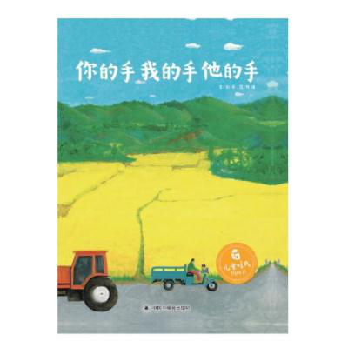
* **书       号：  9787507225150**
* **书       名：  你的手我的手他的手**
* **出 版  社：  中福会**
* **作       者：  刘奔 著，何谦 绘**
* **出版日期：   2017**
* **开       本：  16开**

**作者简介**

文字作者/刘奔 男，八〇年代生人；戏剧戏曲学硕士，学业结束后即进入图画书出版行业，担任图画书编辑至今。个人现已出版《你的手我的手他的手》《陆地上有，大海也有》《3》《飞啊飞起来》《大家来喝水》《出生的时候》等图画书，其他新创作正走在出版的路上。 图画作者/何谦 毕业于南京艺术学院版画系，自由插画师。除了从事图画书创作，还进行一些插画和动画方面的创作。创作图画书《哇，大书架！》《款冬的村庄》《我要飞》《青蛙》《荷塘月色》等。

内容推**荐**

每个人都有一双手，每双手都能做出不一样的事情：外公用他的手种庄稼，外婆用她的手做针线活儿，阿姨用她的手做出好吃的点心，妈妈用她的手为病人检查身体……透过一双双手的动作，看见一个个人面对生活的努力而期望的态度。读这本图画书，一起用双手创造美好的生活吧！

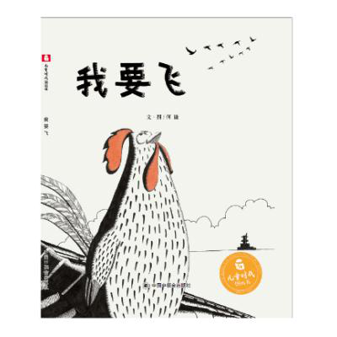

• **书       号：**  9787507223927

• **书       名：**  我要飞

• **出 版  社：**  中福会

• **作       者：**  何谦 著

• **出版日期：**   2017

• **开       本：**  16开

**作者简介**

文图作者/何谦 毕业于南京艺术学院版画系，自由插画师。除了从事图画书创作，还进行一些插画和动画方面的创作。创作图画书《你的手我的手他的手》《哇，大书架！》《款冬的村庄》《我要飞》《青蛙》《荷塘月色》等。

**内容推荐**

农舍里有一只想要飞的公鸡，他经历了无数次飞行试验，也失败了无数次，可从来没有放弃过。公鸡的朋友山羊、鸭子和大猪一直想方设法帮助公鸡实现他的飞行梦想……*终公鸡能够飞起来吗？这本书借助有趣的故事，讲述人类历史上对飞行的探索，培养孩子面对困难不轻言放弃的可贵精神。

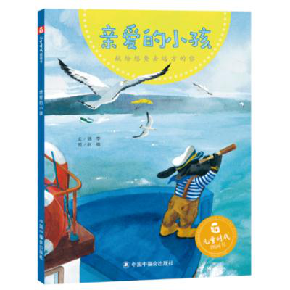

* 书       号：  9787507225556
* 书       名：  亲爱的小孩
* 出 版  社：  中福会
* 作       者：  锦苓 著，赵楠 绘
* 出版日期：   2018
* 开       本：  16开

**作者简介**

锦苓: 本名冯云，从事幼教工作多年，后转入童书行业。现为南京市作协会员。曾发表过百余篇儿童文学作品，其中童话集《水天堂的春天》获得2016年“冰心儿童图书奖”及第四届“上海好童书奖”。 赵 楠：自由插画创作者。南京艺术学院插画专业毕业后一直在为期刊、图书画插图，并创作图画书。已出版自编自绘的图画书作品《有一天》《小狐狸的夏天》等。从小喜欢看图画书、小说、诗歌和电影，向往充满想象的世界。爱画水彩画，认为描绘自然与生活是充实想象的不二途径。

**内容推荐**

这是一个如诗般轻吟浅唱的故事。河水分流处，小河即将奔腾而去，大河说，如果你想去远方，请带上一艘小船，长长的光阴，你需要有人陪伴；爸爸带着女儿乘上热气球，走过千山万水，走过白天黑夜，后来女孩长大成人，她的孩子说，她想去远方……故事中的一字一句叮咛，一段一份守望，如诗句般往复回环，展现出浓浓的亲子之情。